Получили знания по обеспечению пожарной безопасности в своем доме

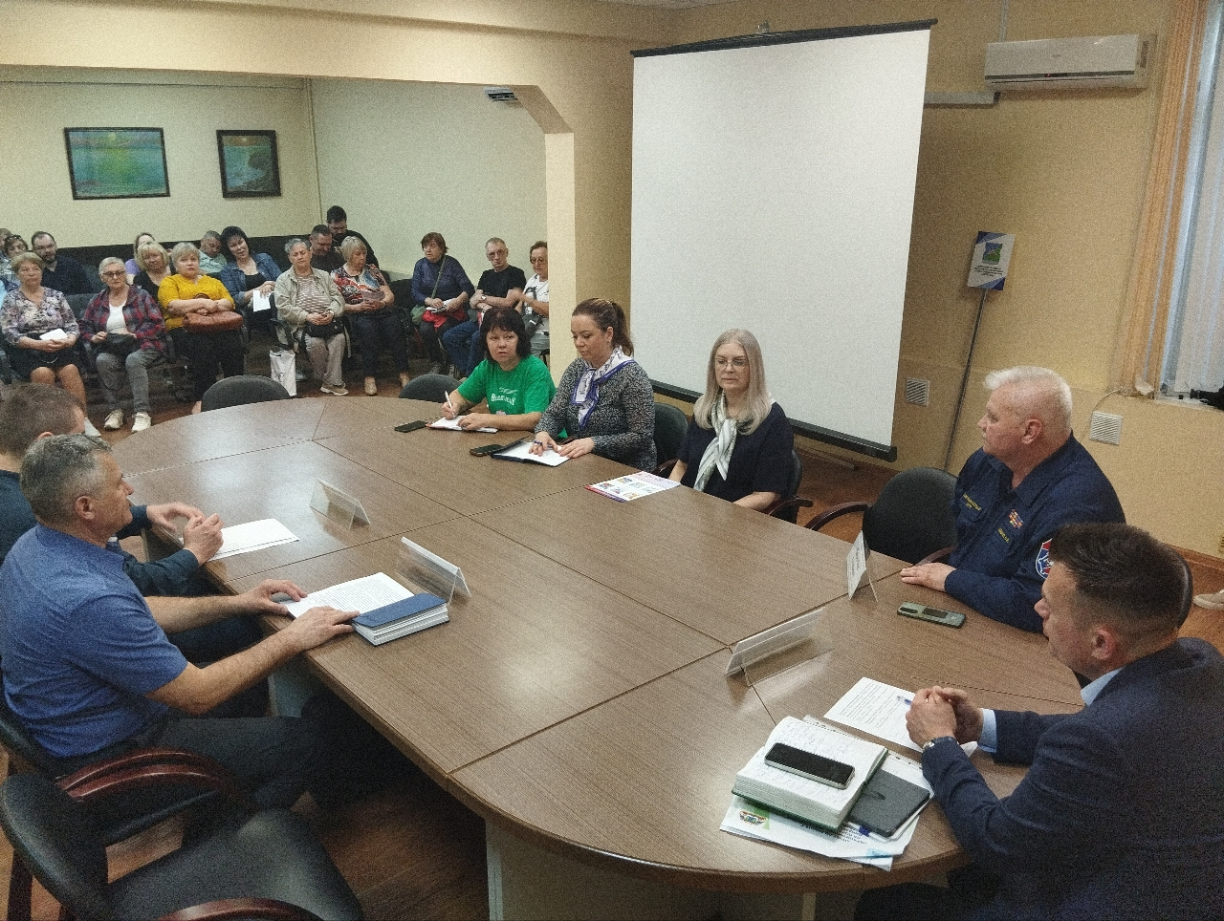

Управление по ЮЗАО Департамента ГОЧСиПБ организовало профилактическое мероприятие, направленное на улучшение противопожарной обстановки внутри многоквартирных домов.

Мероприятие прошло в управе района Северное Бутово, на него были приглашены специалисты пожарной профилактики и общественные советники района, а также активные жители, старшие по домам и подъездам.

Профессионалы рассказали жителям про пожарный треугольник и то, как люди могут на него повлиять. У пожарного треугольника есть три составляющих:

- Источник зажигания – инициатор горения, например, искра или зажженная свеча

- Горючее вещество – материалы, которые могут загореться

- Окислитель – кислород, который нужен для поддержания процесса горения

Исключение одной из этих сторон треугольника может не только устранить пожар, но и предотвратить его, если об этом позаботиться заранее. Всегда лучше соблюдать требования пожарной безопасности, чем потом ждать, когда прибудут пожарные и начнут бороться с последствиями свирепого пожара.

Если человек хочет избежать пожара, он должен в первую очередь повлиять на пожарную обстановку в своем жилище:

- убрать захламления, особенно на балконах и в подъездах, изолировать потенциальные места возгораний от горючих материалов,

- закрывать окна и двери перед сном или перед выходом из дома,

- снизить вероятность образования неконтролируемого пламени – например, проверить состояние электропроводки и электроприборов, заменить их на полностью исправные.

Если пожар предотвратить не удалось, незамедлительно звоните на телефонный номер вызова экстренных оперативных служб 112.